Рыженко И.Н.
МОО ВО «Кыргызско-Российский Славянский университет имени первого Президента Российской Федерации Б.Н. Ельцина», г. Бишкек
ryjenko@bk.ru
Поиск ассоциаций для анализа продаж с облачной интеграцией
Ryzhenko I.N.
Kyrgyz-Russian Slavic University named after the First President of the Russian Federation B.N. Yeltsin, Bishkek
Association rule mining for analysis of sales using cloud integration (Yandex Cloud)
Аннотация
В статье рассматривается опыт интеграции ассоциативного анализа продаж на базе платформы «1С:Предприятие 8» с использованием облачных вычислительных ресурсов Яндекс.Облака. Обосновывается необходимость цифровой трансформации бизнес-процессов и применения методов искусственного интеллекта (ИИ) для повышения эффективности принятия решений. Описываются основные этапы архитектуры решения: выгрузка и подготовка данных, облачный анализ на платформе DataSphere, визуализация результатов в 1С. Выделены преимущества облачной интеграции для бизнеса, такие как масштабируемость, оперативное внедрение и снижение нагрузки на ИТ-персонал. Подчеркивается значение ассоциативного анализа для определения рыночных трендов, формирования перечня рекомендуемого ассортимента и оптимизации кросс-продаж.
Abstract
The article discusses the experience of integrating association rules mining for sales analysis based on the 1C:Enterprise 8 platform with cloud computing resources of Yandex Cloud. The author justifies the need for digital transformation of business processes and the use of artificial intelligence (AI) methods to enhance decision-making efficiency. The article describes the main stages of the solution architecture: data extraction and preparation, cloud-based analytics on the DataSphere platform, and visualization of results using 1C resources. Benefits of cloud integration for businesses are outlined, such as scalability, rapid implementation, and reduced IT staff workload. The importance of association rules mining for identifying market trends, creating recommended assortments, and optimizing cross-sales is emphasized.

Ключевые слова: ассоциативный, анализ, искусственный, интеллект, облачный, технологии, продажи, рекомендательный, система, визуализация, данные

Keywords: association rules, artificial intelligence, cloud technologies, sales, recommender system, data visualization

Цифровая трансформация бизнес-процессов невозможна без внедрения ИИ-решений. Современная платформа «1С:Предприятие 8» становится центром интеллектуальной автоматизации, предоставляя возможности не только хранения и учета данных, но и глубокого анализа с использованием облачных сервисов. Для ИТ-директора ключевым становится не только вопрос «зачем внедрять ИИ», но и «как получить максимальную отдачу для бизнеса при минимальных издержках».
Анализ продаж — одна из важнейших задач для развития и масштабирования бизнеса. Автоматизация поиска ассоциаций (например, «товары, покупаемые совместно») помогает определить рыночные тренды, строить перечни рекомендованного ассортимента и принимать обоснованные решения по ценообразованию.
Поиск ассоциаций — это выявление закономерностей (правил) между продажами различных товаров. Например, правило: «Если покупается товар A, то с вероятностью 70% к нему докупают товар B».
Примеры вопросов, решаемых ассоциативным анализом:
- Какие товары чаще всего продаются в паре?
- Каковы скрытые паттерны в покупательском поведении?
- Как оптимально формировать кросс-продажи и акции?
Современные возможности объединяют корпоративные данные 1С и мощности облачного ИИ — например, с помощью Яндекс Cloud DataSphere.
Основные этапы архитектуры:
- Выгрузка данных из 1С по продажам (выборка чеков, строк продаж за нужный период).
- Отправка в Яндекс.Облако (загрузка в DataSphere, подключение Python и ML-библиотек).
- Проведение ассоциативного анализа с помощью алгоритма поиска частых наборов (Apriori/FP-Growth).
- Получение и возвращение результатов в 1С.
- Визуализация и принятие управленческих решений внутри платформы 1С.
На рисунке 1 представлен граф ассоциативных правил: узлы — товары, рёбра — сила связи (чем толще линия, тем выше частота закономерности).
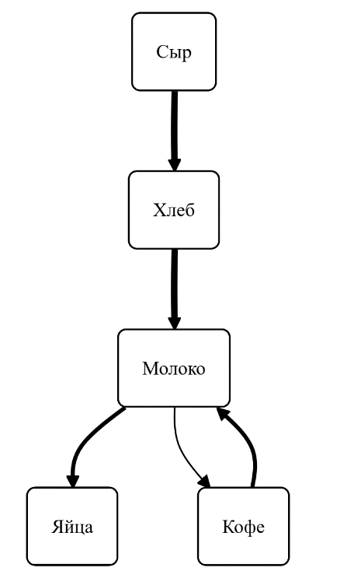
Рис. 1. Граф ассоциативных правил
Ключевые преимущества внедрения облачного ИИ:
- Быстрое внедрение без существенных изменений в инфраструктуре.
- Масштабируемость благодаря облачным мощностям.
- Повышение эффективности кросс-продаж благодаря новым инсайтам.
- Снижение нагрузки на ИТ-персонал 1С — аналитика выполняется «на стороне» облака.
Разработка и внедрение подобных ИИ-решений является отличным примером проектной деятельности, в которой могут принимать участие студенты, магистранты и аспиранты. Работа в таких проектах позволяет приобретать навыки интеграции корпоративных систем и облачных платформ, а также получать практический опыт в применении современных методов анализа данных и разработки решений на стыке бизнеса и ИТ.

Литература
- Агин Н.И. Искусственный интеллект: современные подходы и решения. — Москва: Бином, 2022. — 352 с.
- Ермаков С.В., Чистякова С.Ю. Облачные технологии для бизнеса: архитектуры и решения. — Санкт-Петербург: Питер, 2023. — 208 с.
- Машнин Д.И. Data Mining: методы анализа данных. — Москва: ДМК Пресс, 2022. — 416 с.
- Школов В.Р. Применение Python и библиотек машинного обучения к анализу бизнес-данных. — Новосибирск: СУНЦ, 2023. — 140 с.

